今日动态 2024.10.10

**来园篇：**

今日我们班来22人，请假2人。孩子们能够自主进入班级，和同伴老师打招呼，能自主签到。

**户外活动篇：小木屋**

今天孩子们玩的是小木屋，孩子们通过爬、走等项目锻炼了自己的运动能力。

|  |  |  |
| --- | --- | --- |
|  |  |  |
|  |  |  |

户外结束后，大部分孩子知道要主动喝水、擦汗。

**重阳节活动：**

今天我们了解了重阳节的来历，和同伴说了说为老人可以做的事。

|  |  |  |
| --- | --- | --- |
|  |  |  |

**集体活动篇：美术：大熊猫**

熊猫是我国的国宝，身上有黑白两种颜色，它有着圆圆的脸颊，大大的黑眼圈，胖嘟嘟的身体，是非常可爱的动物。本次活动主要引导幼儿观察大熊猫的基本特征，了解其黑白颜色搭配之美，在观察它可爱、圆嘟嘟的体型特征基础上进行创作活动。

在活动中，**卢文汐、衣佳欢、徐菲梵、黄铭宇、夏我杺、邢锦、张雨歆、龚奕欣、靳一哲、何安瑾、李若伊、陈语垚**小朋友能用图形结合的方法画出熊猫的基本部分与主要特征；**董奂廷、肖茗皓、孙明祺、贾依依、王兴诚、吴颀、程梓轩、季千予、陆俊阳、蔡铭豪**小朋友知道黑色与白色相配也是一种漂亮而且有用的颜色。

|  |  |  |
| --- | --- | --- |
|  |  |  |

**生活活动篇：**

1.点心情况

今天的上午点心是牛奶、饼干、腰果，下午点心是小吊梨汤、桂花糕，水果是柚子。

2.午餐情况

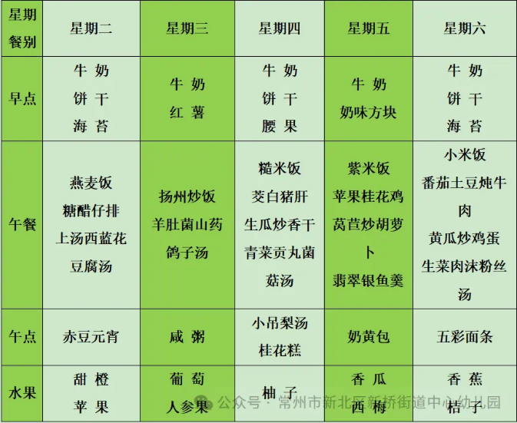午餐是糯米饭、茭白猪肝、生瓜炒香干、青菜贡丸菌菇汤。小朋友们在用餐过程中够不挑食，将自己的一份饭菜安静有序地吃完，用餐过程中能及时地用湿巾纸擦拭手，用完餐后能主动洗手、漱口、擦嘴巴，保持卫生好习惯，继续保持哦！孩子们能够自己尝试盛饭，但幼儿刚刚自主盛饭，所以孩子的盛饭动作不正确，握饭勺的手势需要多次更正，以及饭勺上多余的饭如何放进碗里。

3.午睡情况

今天大部分小朋友都在12：40前入睡，个别小朋友入睡较晚。

**家长寄语：**

1.最近天气降温，请家长及时给给孩子增添衣物哦！

2.动态上的照片，仅作为老师观察时的随拍，并不是所有孩子的照片都会呈现，家长可重点关注孩子的各项能力发展情况。